ПРОЕКТ

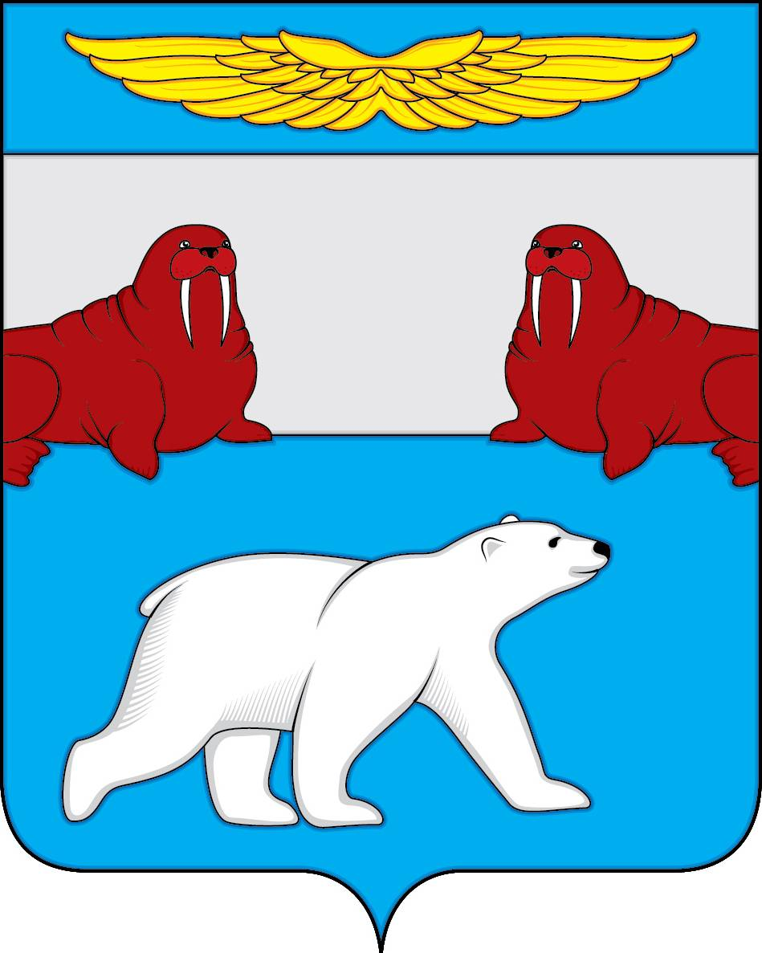
Администрация
муниципального образования
«Поселок Амдерма»
Ненецкого автономного округа

(Администрация МО «Поселок Амдерма» НАО)

ПОСТАНОВЛЕНИЕ

00 сентября 2019 года | № 00-П
О внесении изменений в постановление администрации МО «Поселок Амдерма» НАО от 29.10.2015 года № 99-П «Об утверждении Положения о координационном Совете по развитию малого и среднего предпринимательства при Администрации муниципального образования «Поселок Амдерма» Ненецкого автономного округа»

Руководствуясь Федеральным законом от 24.07.2007 N 209-ФЗ "О развитии малого и среднего предпринимательства в Российской Федерации",

АДМИНИСТРАЦИЯ МО «ПОСЕЛОК АМДЕРМА» НАО
ПОСТАНОВЛЯЕТ:

1. Внести прилагаемые изменения в Положение о координационном Совете по развитию малого и среднего предпринимательства при Администрации муниципального образования «Поселок Амдерма» Ненецкого автономного округа, утвержденное постановлением администрации МО «Поселок Амдерма» НАО от 29.10.2015 года № 99-П.

2. Настоящее постановление вступает в силу после его официального опубликования (обнародования).

Врио главы
МО «Поселок Амдерма» НАО М.К. Даничева

Приложение к

Постановлению Администрации

МО «Поселок Амдерма НАО

от 00.09.2019 № 00-П

Изменения в Положение

о координационном Совете по развитию малого и среднего предпринимательства
при Администрации муниципального образования «Приморско-Куйский сельсовет»
Ненецкого автономного округа

- п. 6.1. читать в следующей редакции:

«6.1. Заседания Координационного Совета проводятся по мере необходимости, но не реже одного раза в год.».

